Городское поселение «Забайкальское»
МУНИЦИПАЛЬНЫЙ ЗЕМЕЛЬНЫЙ КОНТРОЛЬ
АКТ
ОБСЛЕДОВАНИЯ ЗЕМЕЛЬНОГО УЧАСТКА

пгт. Забайкальск время 10-00 часов

«05» декабря 2018 г. № _2_

Специалист по контролю за использованием земель Администрации городского поселения «Забайкальское» Б.Б-Д. Цыриторон
Провел обследование земельного участка, расположенного по адресу: Забайкальский край, Забайкальский район, пгт. Забайкальск, в районе подъездной автодороги к МАПП «Забайкальск – Маньчжурия».
Общая площадь земельного участка: 4468 кв.м.
Кадастровый номер участка: 75:06:080401:40
Арендатор/собственник: ПАО «Нефтемаркет» зарегистрирован(а) по адресу: Забайкальский край, г.Чита, Авиационный переулок, 10
Целевое назначение земельного участка/объекта: для строительства сервисной АЗС.
Цель обследования: на предмет соответствия занимаемой площади и границ земельного участка.
Выявлено следующее: согласно фрагменту из общедоступного информационного ресурса maps.rosreestr.ru, выявлено не соответствие границ земельного участка с кадастровым номером 75:06:080401:40, предоставленного для строительства сервисной АЗС с фактическим местоположением объекта.

Подпись специалиста ___________ Цыриторон Б.Б-Д.
составившего акт подпись расшифровка подписи

АДМИНИСТРАЦИЯ
городского поселения «Забайкальское»
Муниципальный земельный контроль
приложение к акту обследования земельного участка №2
от «05» декабря 2018г.
Забайкальский край Забайкальский район
пгт. Забайкальск, в районе подъездной автодороги к МАПП «Забайкальск – Маньчжурия».

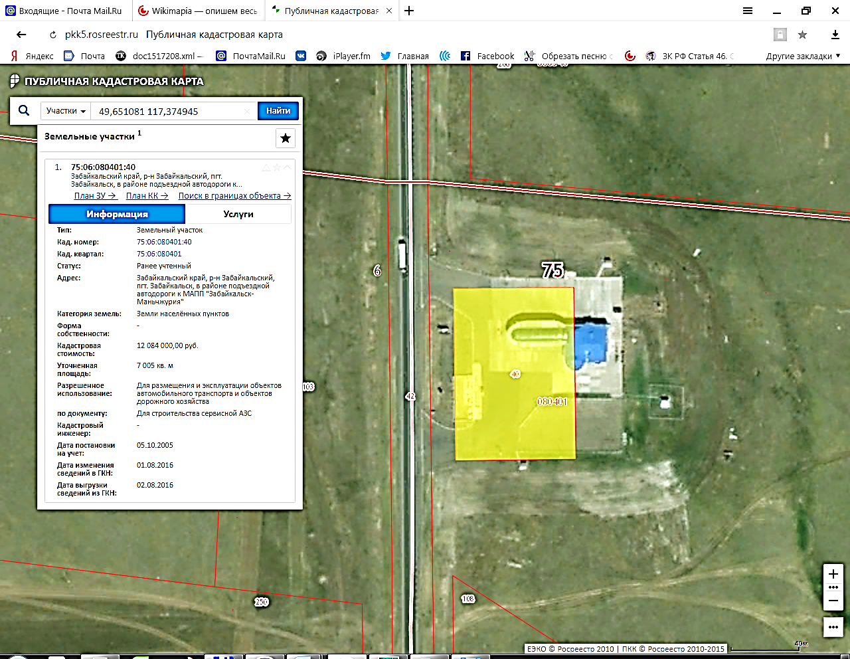

Фрагмент №1

